**UID EXP 3 A.sangamithran**

**230701283**

**1.Cli**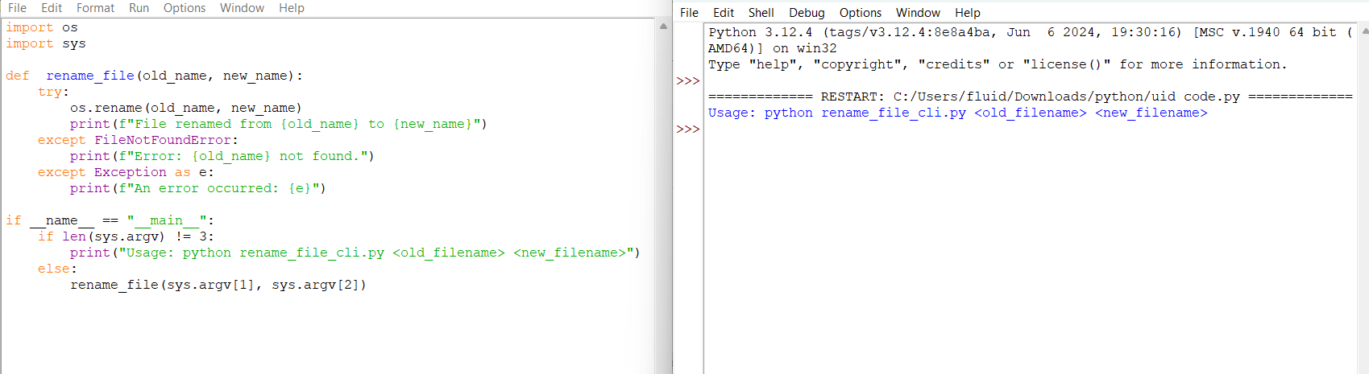

**2.Gui**

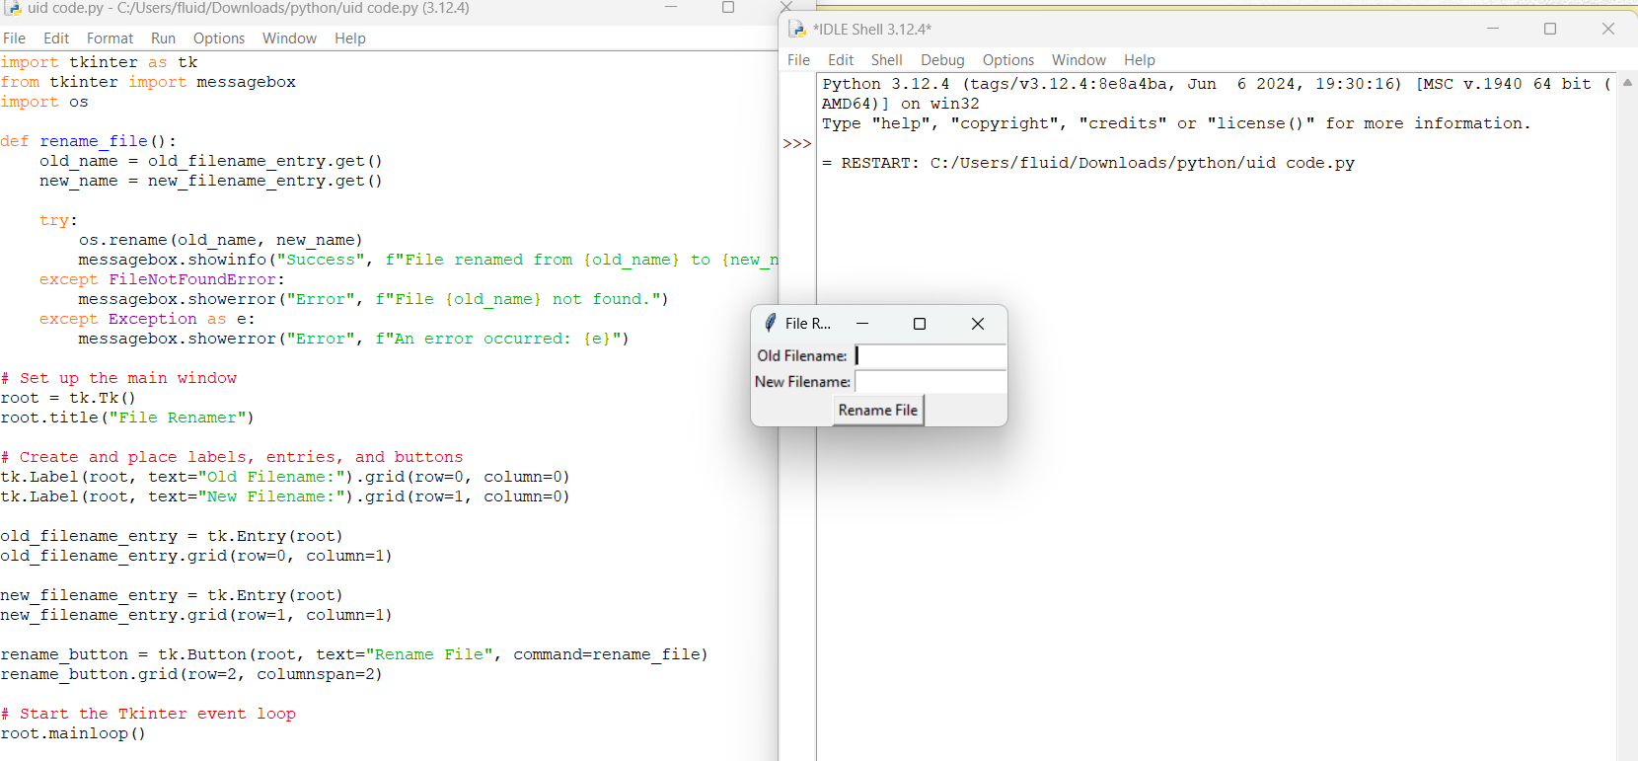

**3.VUI**

